

ВЕЛОСИПЕДИСТ, осторожно!

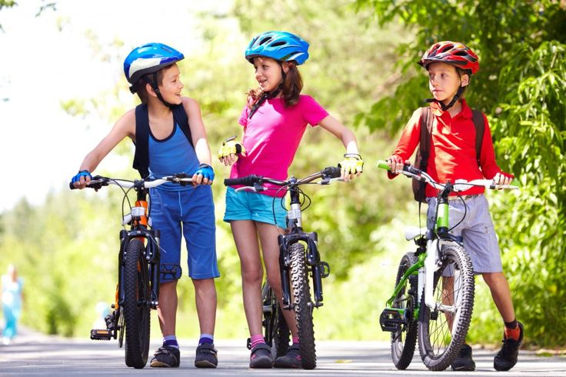
В соответствии с ПДД РФ движение велосипедистов в возрасте старше 14 лет должно осуществляться по велосипедной, велопешеходной дорожке или по полосе для велосипедистов, а при их отсутствии – допускается движение по правому краю проезжей части.
Движение велосипедистов в возрасте младше 14 лет должно осуществляться только по тротуарам, пешеходным, велосипедным и велопешеходным дорожкам, а также в пределах пешеходных зон. Дети могут кататься на закрытых площадках во дворе (детские, спортивные площадки), на стадионах, в парках.

Велосипедистам ЗАПРЕЩАЕТСЯ:
- ПЕРЕСЕКАТЬ ДОРОГУ ПО ПЕШЕХОДНЫМ ПЕРЕХОДАМ. Необходимо идти пешком, велосипед катить рядом!!!
- управлять велосипедом, не держась за руль хотя бы одной рукой;
- перевозить груз, который выступает более чем на 0,5 м по длине или ширине за габариты, или груз, мешающий управлению;
- перевозить пассажира (за исключением ребенка до 7 лет на специально оборудованном месте);
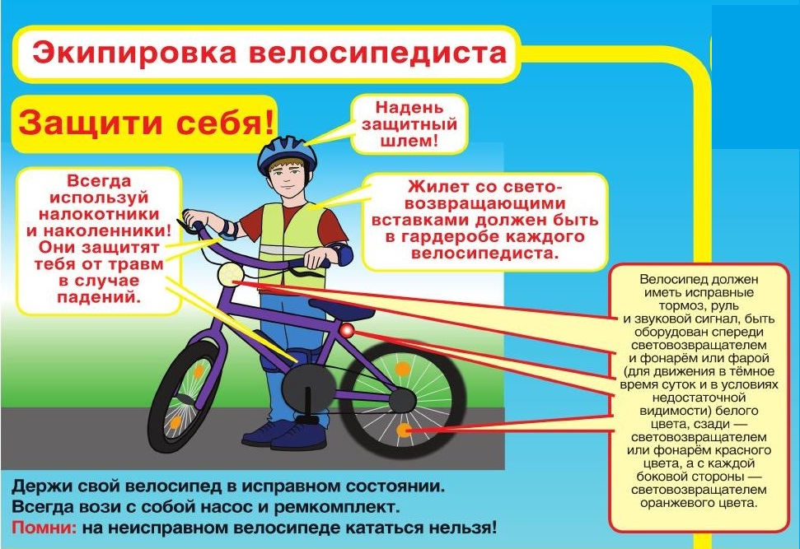
- поворачивать налево или разворачиваться на дорогах с трамвайным движением и на дорогах, имеющих более одной полосы для движения в данном направлении.

